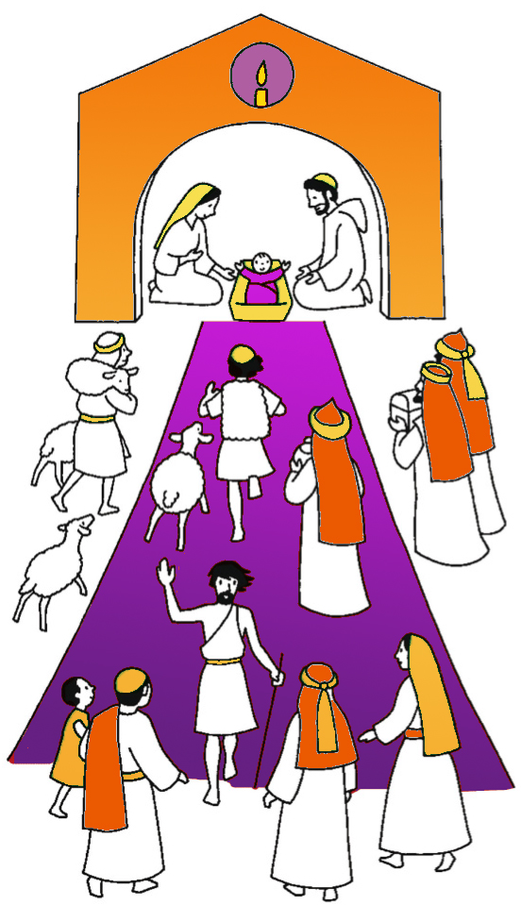

**NOËL !**

* Accueil dans les églises   
  autour de la crèche
* Animations   
  pour petits et grands

**> Ici noter date**  
**lieu** et horaire

**> Ici noter date**  
**lieu** et horaire

**> Ici noter date**  
**lieu** et horaire  
**lieu** et horaire

**> Ici noter date**  
**lieu** et horaire **lieu** et horaire

**Promenons-nous dans les crèches  
de nos villages**

**Découvrons l’esprit de Noël !**

Les MESSES de NOËL dans la PAROISSE

**Le 24 décembre**  
18h30 à Nomduvillage  
20h Messe des familles à   
Nom du village

**Le 25 décembre**  
11h à NomduVillage